Спасатели оказали помощь пожилой женщине

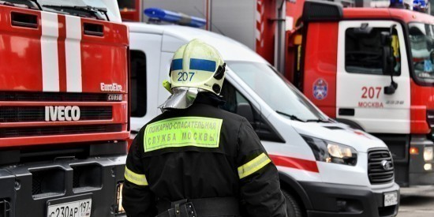
Днем 2 февраля специалисты службы поискового и аварийно-спасательного обеспечения Московского авиацентра выехали в район Южное Бутово: на улице Южнобутовской 70-летняя женщина оказалась заблокирована в собственной квартире.
По данным заявительницы — дочери пострадавшей — она слышала за дверью просьбы о помощи, но не смогла попасть в квартиру, так как она оказалась заперта изнутри.
По прибытии спасатели проникли в помещение используя специальный инструмент и обнаружили пожилую женщину на полу.
По словам дочери, её мама страдала болезнью Паркинсона, скорее всего именно поэтому женщина не смогла самостоятельно встать после падения.
Специалисты авиацентра оказали пострадавшей первую помощь и переложили её на кровать. От вызова врачей женщина отказалась.

